ПРОФСОЮЗ РАБОТНИКОВ НАРОДНОГО ОБРАЗОВАНИЯ
И НАУКИ РОССИЙСКОЙ ФЕДЕРАЦИИ
Соликамская городская территориальная
организация профсоюзов
ИНДЕКС 618554, Пермский край, г. Соликамск,
ул. Набережная, 86, тел.: 8 (342253) 7-00-24

ПУБЛИЧНЫЙ ОТЧЁТ
Соликамской городской территориальной организации
профсоюза работников народного образования и науки Российской Федерации за 2016 год
ПРОФСОЮЗ-ЭТО СЕРЬЁЗНО. ВМЕСТЕ МЫ - СИЛА!

Соликамская городская территориальная организация профсоюза объединяет 2 443 члена Профсоюза.
Среди них:

Охват профсоюзным членством составляет 64%.
По сравнению с 2015 годом снижение количества работающих членов профсоюза, практически не произошло, но тенденция к этому есть.
Основной причиной снижения численности является продолжающиеся меры по оптимизации; старение кадров, недостаточная информированность о деятельности профсоюза, кому-то «жалко перечислять профвзносы».
Провели 6 семинаров – совещаний для председателей городских первичных организаций, 2 – для сельских председателей; 5 заседаний президиума горкома профсоюза.
«Повышение правовой культуры членов профсоюза».
В 2016 году провели пленум городской организации.
На заседании президиума были рассмотрены вопросы:
- О работе молодёжного совета, анализ социально-экономического положения молодых специалистов;
- О наставничестве в образовательных учреждениях;
- Выполнение Соглашения между горкомом профсоюза и управления образования города Соликамска.
- О продлении действия Соглашения между горкомом профсоюза и управлением образования Соликамского муниципального района.
- Анализ статистической отчетности и мотивации профсоюзного членства;
- Об образовании работников и детей работников, проблемы и пути их решения;
- О результатах работы комиссии по приемке учреждений к новому учебному году; о состоянии профсоюзных уголков в учреждениях;
- О результатах работы за год по всем направлениям деятельности. Финансовый отчёт горкома профсоюза.
Достижение это за счёт интенсивности труда, за счет увеличения нагрузки.
Средняя вставка учителей в Соликамском районе – 1,42; педагогов 1,44; воспитателей – 1,25.
Средняя ставка учителей в г. Соликамске – 1,7; в детских садах – 1,2; педагогов учреждения дополнительного образования – 1,34.
Необходимо так же учесть, что в среднюю зарплату педагогов Соликамского района входят выплаты за коммунальные услуги, хотя перечисления во внебюджетные фонды, в том числе в пенсионный фонд не производятся из этих сумм.
В г. Соликамске и Соликамском районе целевые показатели по уровню оплаты труда работников отрасли согласно дорожной карте в 2016 году исполнен.
Соглашение « О минимальном размере заработной платы в Пермском крае», согласно которому с 01.01. 2016 г. минимальная заработная плата всех категорий работников не должна быть ниже величины прожиточного минимума. Выполнено не смотря на, то, что дополнительное финансирование пришло из края в конце года (ноябрь-декабрь).
В бюджете Пермского края были предусмотрены средства для премиальных выплат работникам образования по проекту «Ступени».
В г. Соликамске восемь учреждений получили дополнительное финансирование: МАОУ «ООШ № 4», «СОШ № 7, 9,12,15, Гимназия № 1, 2».
В полном объёме реализуются ст. 23 закона «Об образовании «Пермского края»» система гарантий для сельских специалистов по коммунальным услугам и повышение на 25% оклады и тарифные ставки для специалистов образования, работающих на селе.
Одним из важнейших условий эффективности работы профсоюзных организаций является развитие социального партнёрства с целью защиты социально-экономических, трудовых прав и законных интересов работников.
В территории действуют два отраслевых Соглашения с управлениями образования. Коллективные договора заключены во всех образовательных учреждениях.
Соликамского муниципального района, кроме учреждения дополнительного образования «Синергия».
В городе во всех школах, детских садах, учреждениях дополнительного образования заключен КД.
Заключена работа над проектами КД в «ЦОТОО».
Наиболее значимые для работников пункты КД:
- Доплаты председателям первичных организаций;
- Оказание материальной помощи в сложных жизненных ситуациях;
- Материальная помощь в связи со значимыми событиями (юбилеи, свадьбы, и т.д.);
- Выплаты педагогическим работникам (в том числе руководителям) имеющим почетные грамоты Министерства образования и науки РФ; Пермского края; имеющим нагрудный знак «Учительская слава», учрежденный управлением образования администрации г. Соликамска и профсоюзной организацией;
- Дополнительные оплачиваемые и неоплачиваемые отпуска;
- Продублированы льготы по аттестации педагогических работников;
- Для педагогов дополнительного образования решением Соликамской городской Думы V созыва от 25.03.2015 г. установлены меры социальной поддержки такие же, как для учителей и воспитателей.
Выстроено стабильное функционирование системы взаимоотношений между муниципальными органами власти, руководители образовательных учреждений, управлением образования и профсоюзной организацией. Это обеспечивает взаимное участие сторон Соглашения в работе общественных органов управления:
- Общественном совете при администрации г. Соликамска и Соликамского района;
- Муниципальных трёхсторонних комиссиях по регулированию социально-трудовых отношений (город и район);
- Городской и районной аттестационных комиссиях;
- Межведомственной городской комиссии по укреплению налоговой бюджетной дисциплин и легализации «Теневой» заработной платы;
- Комиссиях по рейтингу учреждений и стимулированию руководителей;
- По возможности участие в совещаниях руководителей муниципальных образовательных учреждений города и района;
- С учётом мнения профсоюзной организации принимаются Положение о системе оплаты труда работников муниципальных учреждений, подведомственных управлению образования администрации города Соликамска;
- Положение об условиях установления и порядке произведения выплат стимулирующего характера руководителям муниципальных учреждений;
- Целевые показатели результативности и качестве труда руководителей муниципальных учреждений по итогам работы за квартал.
В нашей организации стали регулярными встречи председателей первичных профсоюзных организаций с начальником управления образования администрации города Соликамска И.В. Могильниковой. На встречах обсуждаются и решаются все интересующие вопросы.
В 2016 году горком профсоюза проведены следующие мероприятия:
- Соревнования по лыжам
Приняло участие 24 команды.
1 место – МАДОУ «Детский сад № 47», МАОУ «СОШ № 17», МАОУ ДО «Кристал»;
2 место – МАДОУ «Детский сад № 5», Тохтуевская школа, МАОУ ЦРТД и Ю «Звездный»;
3 место – МАДОУ «Детский сад № 46», Соликамский автодорожный колледж.

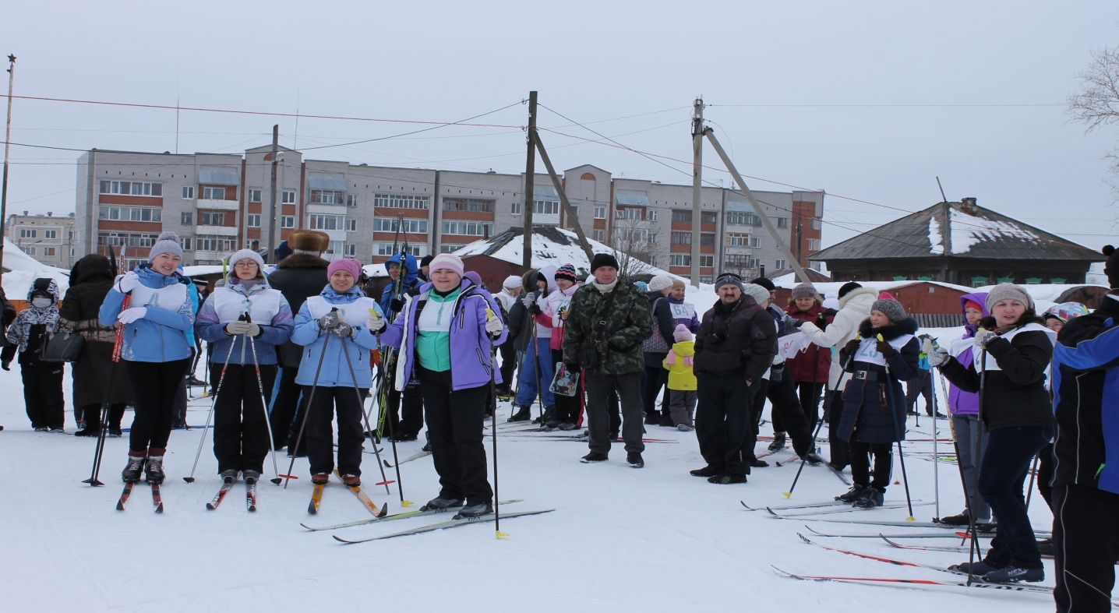
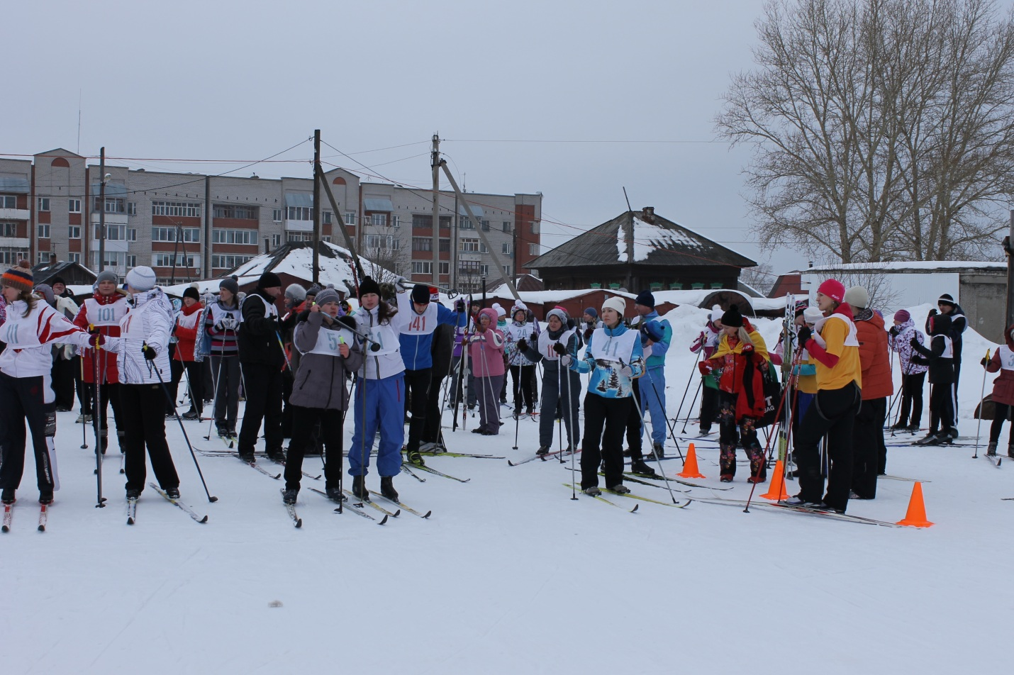

- Соревнования по стрельбе из пневматической винтовки
Приняло участие 31 команда.
1 место МАОУ «СОШ № 15», МАДОУ «Детский сад № 32», МАОУ ДО ДДТ «Речник»;
2 место – МАОУ «Гимназия № 2», МБУ СУВОТ «СОШОТ», МАДОУ «Детский сад № 17»,.
3 место – МАДОУ «Детский сад № 46», МАОУ ДО ЦРТД и Ю «Звездный», МБУ «ЦОТОО».
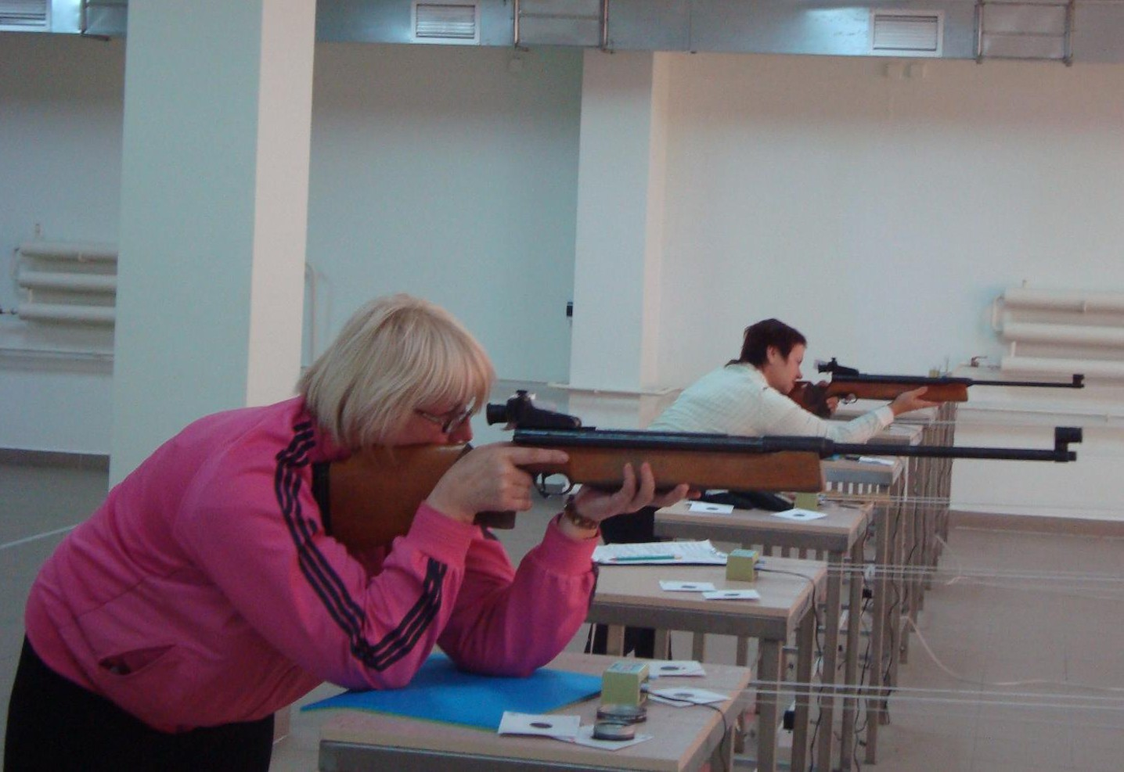
- Чемпионат интеллектуальных игр
Приняли участие 17 команд.
1 место – МАОУ «СОШ № 1», МАДОУ «Детский сад № 3»;
2 место – МАОУ «СОШ № 9», МАОУ «Гимназия № 2»;
3 место – МАДОУ «ЦРР – Детский сад № 14», МАДОУ «Детский сад № 44».

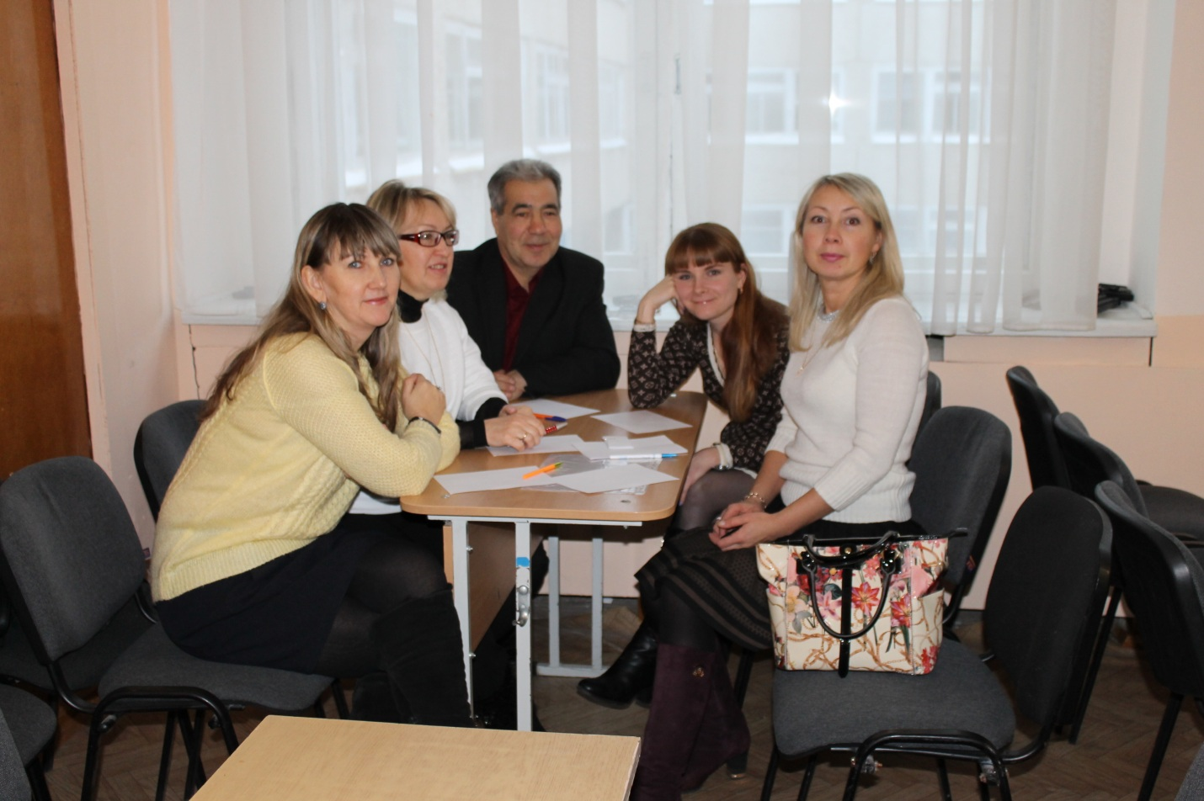

- Для ветеранов педагогического труда провели вечер ко Дню пожилого человека в МАОЦ ДО ДООЦ «Лесная сказка» (60 человек).
- Для ветеранов – руководителей образовательных учреждений провели вечер «Как здорово, что все Мы здесь сегодня собрались» (35 человек).
- В день профсоюзного активиста лучших профактивистов города и района пригласили на торжественное мероприятие в КДЦ «Уралкалий» (13 человек) и приобрели билеты на спектакль Березниковского драмтеатра.
Наша профсоюзная организация активно участвует в краевых мероприятиях:
- В краевом конкурсе интеллектуальных игр МАОУ «СОШ № 1» заняла II место;
- 3 педагога из МАОУ «ООШ № 15» приняли участие в конкурсе «Креативный учитель – 2016»;
- Учитель школы № 15 со своими учениками приняла участие в конкурсе «Профстарты»;
- 4 воспитателя из Городищенского детского сада приняли участие в конкурсе профсоюзных плакатов, организованных крайсовпрофом;
- Обучаем вновь избранных председателей первичных организаций (3 человека в 2016 г.);
- Приняли участие в форуме председателей первичных организаций Пермского края над девизом «Сила в единстве» (МАОУ «Гимназия № 2» – Бурмантова Марина Анатольевна, молодые педагоги – 3 человека);
- Приняли участие в «Круглом столе» с участием работников МО Пермского края.
Во время предвыборной компании были проведены встречи председателя крайкома профсоюза З.И. Галайда по актуальным вопросам деятельности профсоюзных организаций с педагогическими работниками МАОУ «СОШ № 17, 14, 15, Гимназии № 1», МАОУ «Детского сада № 47, 48», технологического техникума (СТТ); с руководителями образовательных учреждений Соликамского района.
Встречи проходили при участии председателя профсоюзной организации Казанцевой З.В.
Активное участие принимает профсоюзная организация в работе августовских педагогических конференциях города и района; городском мероприятии чествования успешных педагогов и обучающихся «Формула успеха», в проведении конкурса педагогического мастерства «Учитель года».
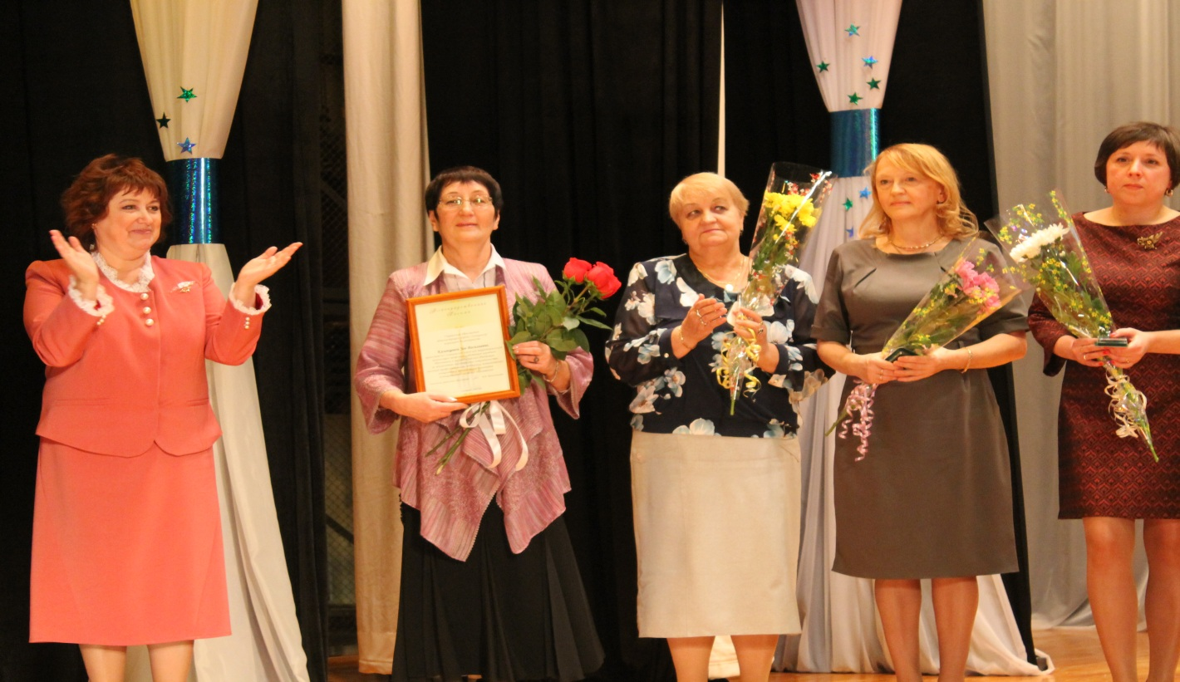
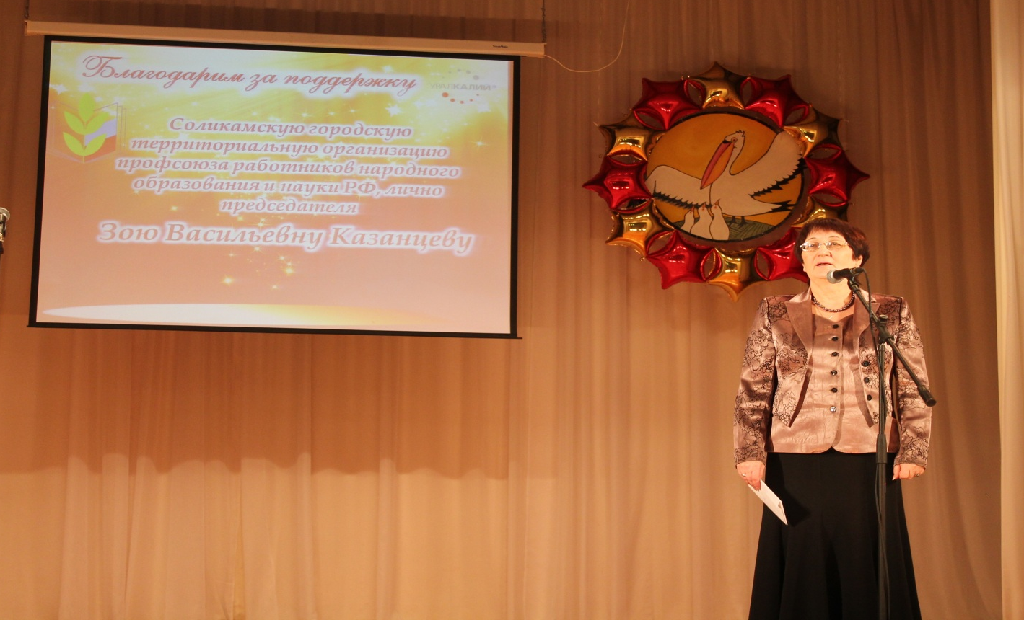
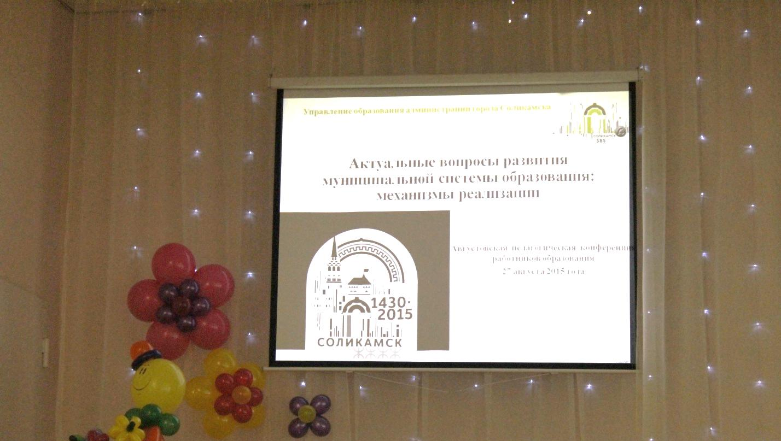
Председатель профсоюзной организации принимает участие в работе комиссии по приемке учреждений к новому учебному году.
Оздоровление работников
В 2016 году благодаря действию з-на ПК «Об оздоровлении работников бюджетной сферы» приобретено 37 путёвок. Учреждения приобретали путёвки самостоятельно. За счёт профсоюзных путёвок оздоровились 3 человека. Со скидкой 20% – 2 человека (курорт «Ключи»), со скидкой 50% – 1 человек (санаторий «Красный Яр»).
35 человек съездили в Соль-Илецк. Организатором таких поездок занимается председатель ППО МАОУ «СОШ № 14».
Большим спросом пользуются поездки выходного дня: в Чусовские городки, Больгорье, Хохловку, Тюмень, Кунгурскую ледяную пещеру, Ныроб, Толстик, г. Усолье, д. Пяньтег, Казань и т.д.
Информационная работа
Наша организация использует в своей работе разнообразные информационные ресурсы:
- Проходят профсоюзные собрания, личные встречи, консультации членов профсоюза, совещания с председателями;
- В своей работе горком профсоюза использует электронную почту учреждений для оперативной рассылки информационных материалов;
- Горком профсоюза для первичных организаций выписывает 45 экземпляров газеты «Профсоюзный курьер», 20 экземпляров газеты «Мой профсоюз»;
- Наша организация взаимодействует с местной газетой «Наш Соликамск», с внештатным корреспондентом газеты «Профсоюзный курьер» Николем Федосеевым;
- В каждой первичной профсоюзной организации есть информационный профсоюзный стенд, наполняемость которых контролирует профком; есть стенды в горкоме профсоюзе и управлении образования;
- Ежемесячный информационный листок крайкома профсоюза рассылается во все первичные организации.
Финансово-хозяйственная деятельность
Доходы территориальной организации за 2016 год сохранились на уровне 2015 г. Есть небольшие увеличения (2 %).
Финансовое обеспечение деятельности организации позволило работать стабильно, все мероприятия проводились за счёт собственных средств.
В крайком профсоюза финансовые средства перечислялись полностью.
Охрана труда
Управлением образования г. Соликамска поставлена задача к 2018 году закончить СОУТ во всех образовательных учреждениях.
Специалистам по ОТ И.О. Баяндиным регулярно проводится обучение, семинары со специалистами и руководителями учреждений.
С периодическими медосмотрами в 2016 году проблему решили: часть руководителей нашли финансовые средства; часть договорились с поликлиниками.
В бюджете на 2017 год финансовые средства на эти мероприятия не заложены. Требуется около 5 миллионов рублей. Обращения к главе города написано.
На встрече профактива города с главой Федотовым А.Н. данная проблема озвучена председателем организации.
В 2016 году три учреждения МАДОУ «Детский сад № 14,28», МАОУ ЦТР и ГО «Рост» приняли участие в краевом конкурсе по ОТ, проводимом Министерством промышленности и предпринимательства.
МАОУ «СОШ № 14» стала победителем краевого конкурса Российской организации высокой социальной эффективности в номинации «Социальное партнёрство» в непроизводственной сфере и заняла III место в г. Москве.
Директор Мальцева Татьяна Николаевна и председатель ППО Гисс Л.Г. получали поздравление и диплом в Правительстве промышленности РФ.

В 2017 году МАОУ «Гимназия № 2» стала победителем в этом конкурсе в крае и российским победителем в номинации «Кадры» в непроизводственной сфере. 22.02.2017 г. директора гимназии Р.П. Иванову и председателя ППО Бурмантову Марину Анатольевну чествовали в доме Правительства промышленности РФ.
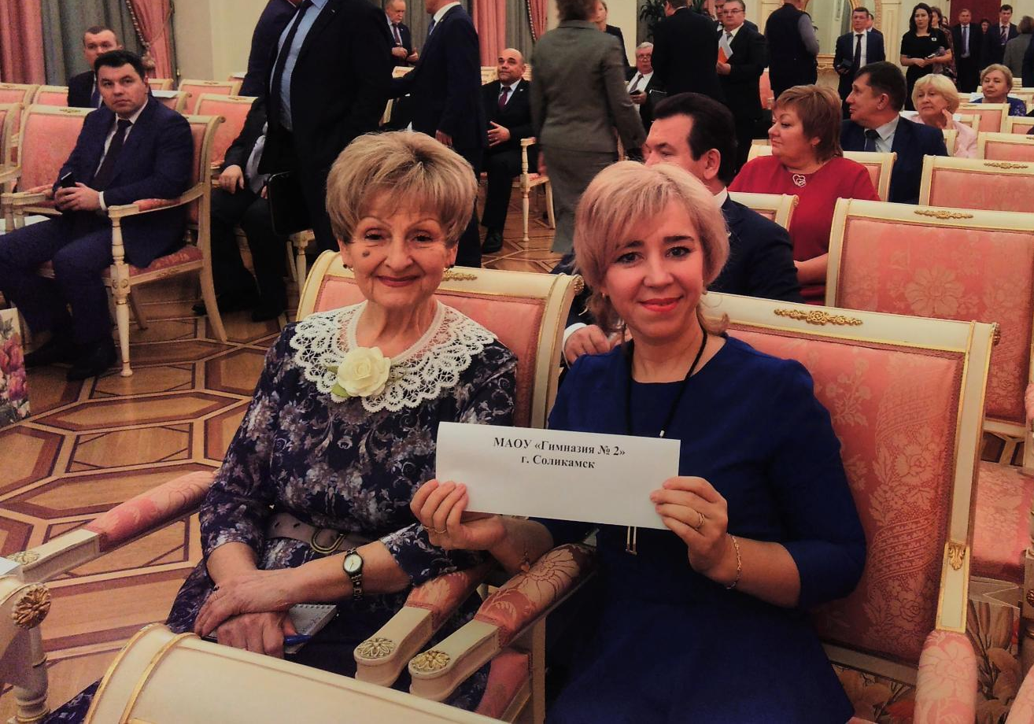
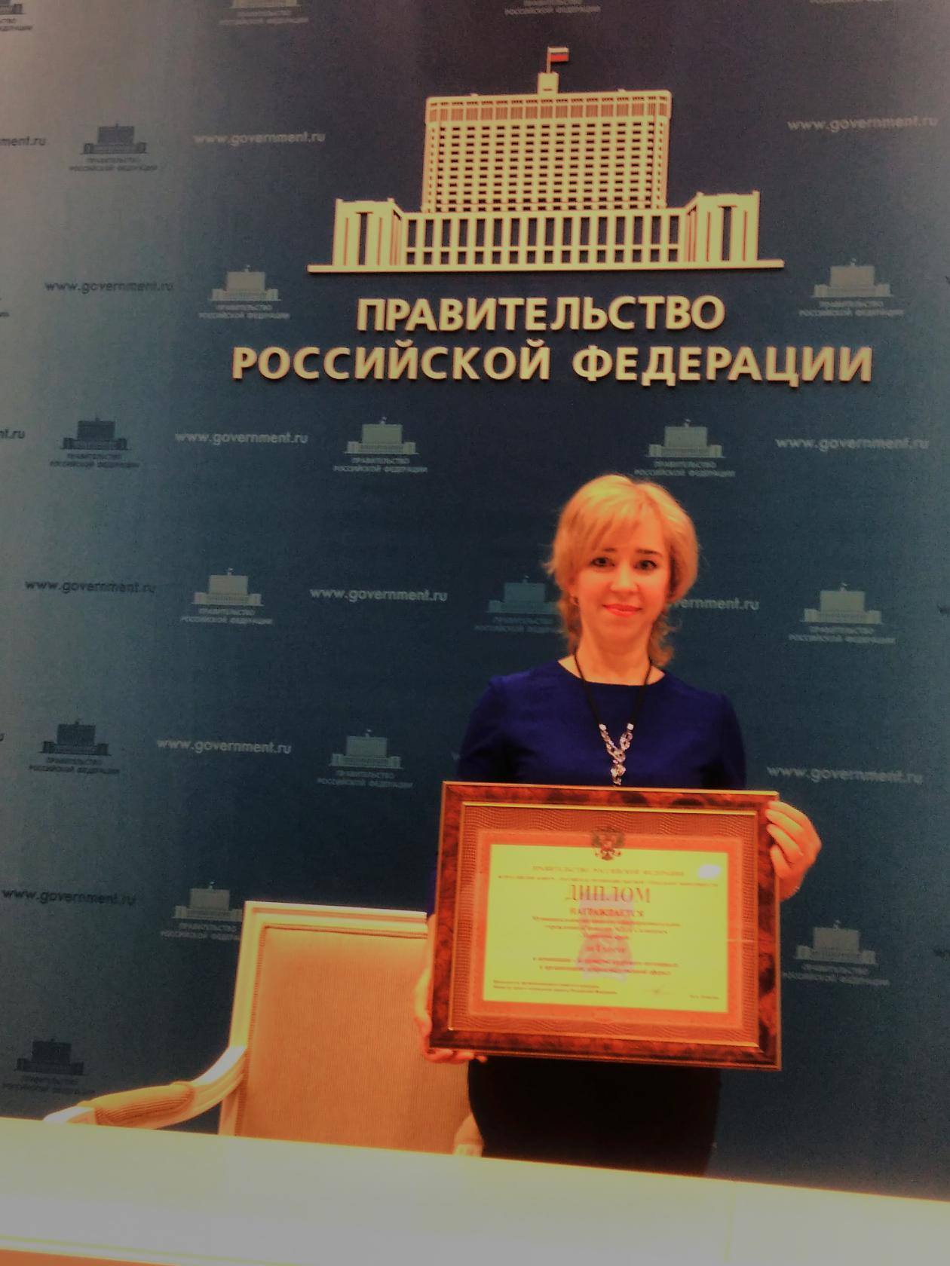
Работа с молодыми педагогами
Работа с молодёжью по-прежнему остается одним из главных направлений в деятельности Соликамской городской территориальной организации профсоюза. Среди молодых педагогов был проведен мониторинг, в котором приняли участие 34 человека. Данный анализ показал какие вопросы и проблемы волнуют работников отрасли в возрасте 35 лет: это жилье; вопросы заработной платы; оздоровление; наставничество; путёвки «Мать и дитя». Все эти проблемы были озвучены на встрече с представителями Министерства образования и науки ПК и крайкома профсоюза.
Ежегодно молодёжные лидеры участвуют в межотраслевых форумах, что позволяет многим обрести необходимые навыки в работе, участвуют в конкурсах общественных лидеров. В 2016 году достойно представила нашу организацию в конкурсе «Молодой профсоюзный лидер» Пермского края председатель молодёжного совета Ванькова Екатерина, заняв II место.
Ежегодно наши учреждения принимают активное участие в первомайской демонстрации.
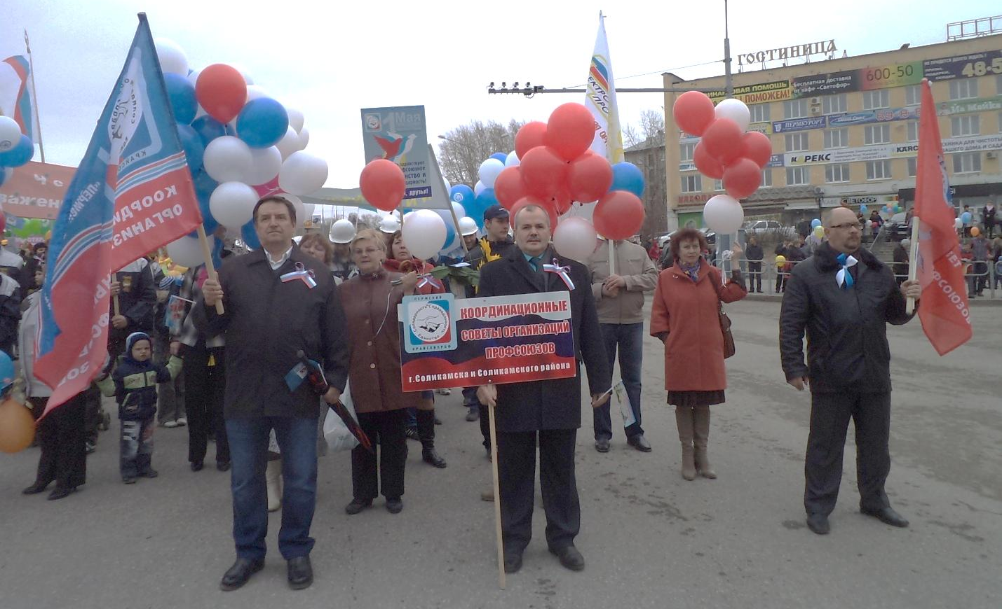
Учителя школ идут сов своими учениками; отдельной колонной в двух частях города идут работники детских садов и учреждений дополнительного образования. В 2016 году около 3 000 работников образования приняли участие в демонстрации.
Задачи на ближайшую перспективу
- Добиться продления действия регионального закона «О санитарно-курортном оздоровлении работников бюджетной сферы на 2018 – 2020 г.г.»;
- Возобновить работу совета молодых педагогов в связи с увольнением председателя СМП и Кочкина К.В.;
- Продолжить участие в организации и проведении творческих конкурсов; проводить свои профсоюзные форумы и конкурсы;
- Добиваться проведения бесплатных медицинских осмотров работников;
- Обучить внештатных правовых инспекторов (2 человека);
- Добиваться сохранения действующего пакета социальных гарантий в 2017 г. и последующие годы;
- В рамках года PR – движения в Профсоюзе разработать отдельный план;
- Усилить обучение профсоюзного актива по разным направлениям деятельности;
- Активировать работу ассоциации «Верхнекамье».

